**要求代码和实验报告规范，在算法思想中：对实验涉及的数据结构进行有效设计和分析；对算法进行分析并给出时间、空间复杂度的结论；清晰表达实验思路、出现的问题及解决方法。**

一、调试成功程序及说明

1、

题目：编程实现书P96 ADT Graph 基本操作11个，用邻接矩阵存储结构实现；

算法思想：

1. 算法思想与设计思路

用字母代表顶点，深度和广度优先遍历采用额外的visited数组来记录已经访问过的节点

1. 算法复杂度分析

深度和广度优先遍历时间复杂度为O(N2),空间复杂度为O(N)

1. 实现过程中遇到的问题与解决方法

没有问题

运行结果：

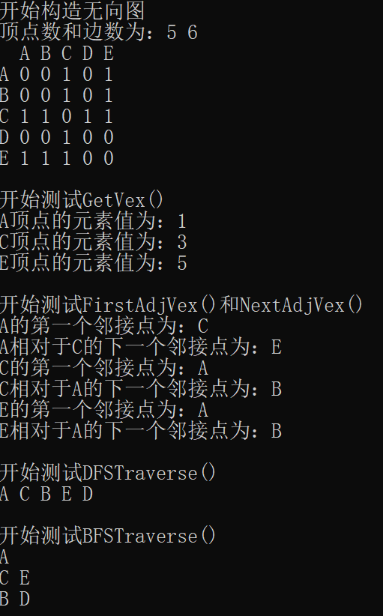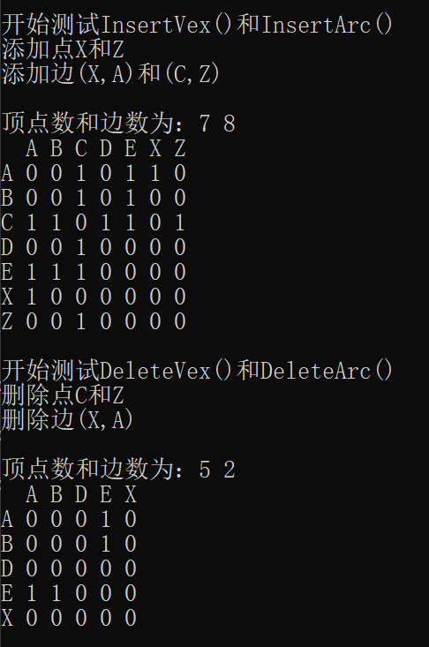

结果分析：与预期相同

2、

题目：输入N个权值（1-100正整数），建立哈夫曼树。

算法思想：

1. 算法思想与设计思路

通过递归将所有节点中最小的两个节点结合成一个新节点

1. 算法复杂度分析

时间复杂度为O(N),空间复杂度为O(N)

1. 实现过程中遇到的问题与解决方法

没有问题

运行结果：

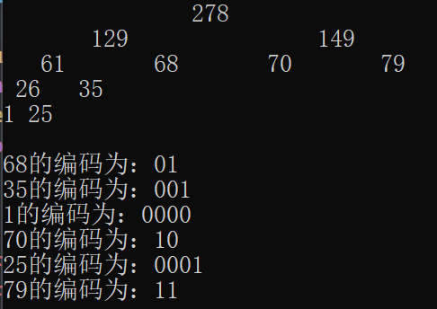

结果分析：与预期相同

3.

题目：编写函数，对二叉链表结构的二叉树，求宽度。（书P94 4）

算法思想：

1. 算法思想与设计思路

利用层次遍历得到每层节点数，最终得到最多节点数

1. 算法复杂度分析

时间复杂度为O(N),空间复杂度为O(N)

1. 实现过程中遇到的问题与解决方法

没有问题

运行结果：

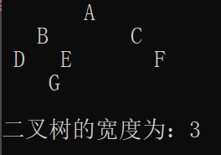

结果分析：与预期相同

4.

题目：编写函数，对一棵以孩子-兄弟链表表示的树，输出第i层的所有元素。

算法思想：

1. 算法思想与设计思路

按照先根再孩子再兄弟的顺序递归遍历，并传递层数，到达对应层数则输出节点

1. 算法复杂度分析

时间复杂度为O(N),空间复杂度为O(N)

1. 实现过程中遇到的问题与解决方法

没有问题

运行结果：

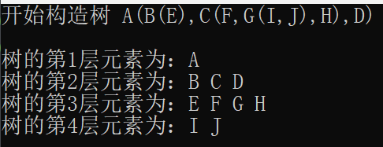

结果分析：与预期相同

5.

题目：俄罗斯方块

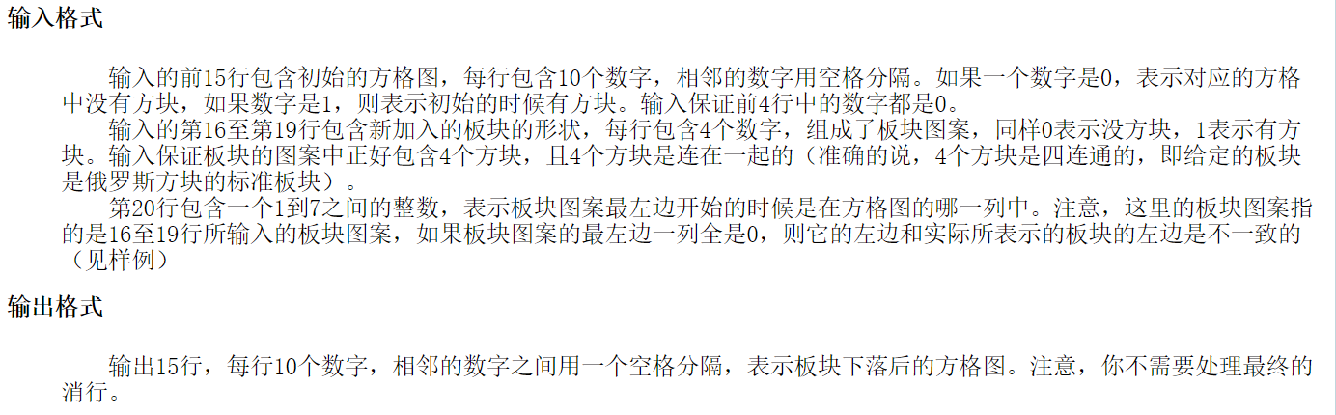

算法思想：

1. 算法思想与设计思路

模拟逐步下落，每次判断是否与原有方块重叠，从而得到最终放置位置

1. 算法复杂度分析

时间复杂度为O(1),空间复杂度为O(1)

1. 实现过程中遇到的问题与解决方法

没有问题

运行结果：

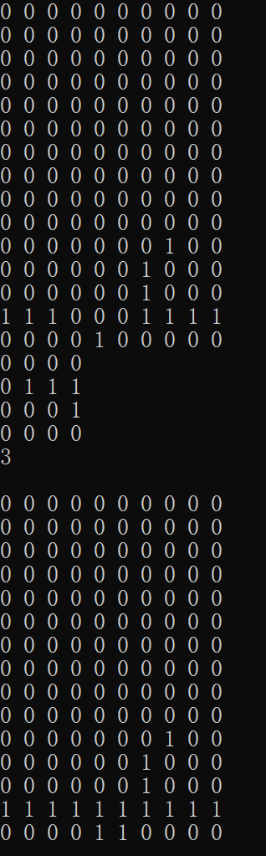

结果分析：与预期相同

附加题：

T6.49

题目：编写函数，判断给定的二叉树是否是完全二叉树

算法思想：

1. 算法思想与设计思路

层次遍历，如果出现空节点且后续还出现非空节点的话就不是完全二叉树

1. 算法复杂度分析

时间复杂度为O(N)，空间复杂度为O(N)

1. 实现过程中遇到的问题与解决方法

没有问题

运行结果：

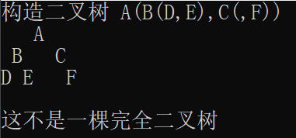

结果分析：与预期相同

T6.60

题目： 编写函数，对一棵以孩子-兄弟链表表示的树，输出其所有叶子节点。

算法思想：

1. 算法思想与设计思路

按照先根再孩子再兄弟的顺序递归遍历，若没有子节点则为叶节点

1. 算法复杂度分析

时间复杂度为O(N),空间复杂度为O（N）

1. 实现过程中遇到的问题与解决方法

没有问题

运行结果：

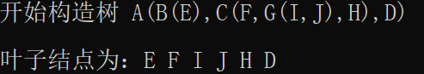

结果分析：与预期相同

T6.62

题目：编写函数，对一棵以孩子-兄弟链表表示的树，获得其深度。

算法思想：

1. 算法思想与设计思路

通过递归得到子节点和兄弟节点的深度，并且子节点深度加一，取较大值作为根节点深度

1. 算法复杂度分析

时间复杂度为O(N),空间复杂度为O（N）

1. 实现过程中遇到的问题与解决方法

没有问题

运行结果：

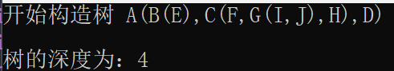

结果分析：与预期相同

二、代码行数及小结

代码行数为1053行

掌握了对用邻接矩阵构建的图的基本操作以及哈夫曼编码的使用，对树的操作更加熟练，对以孩子-兄弟链表表示的树有了更多的理解